МДОУ «Детский сад №2 Сонковского района Тверской области»

Тематическое занятия по рисованию на тему «Флаг России» в группе с 2-3 лет
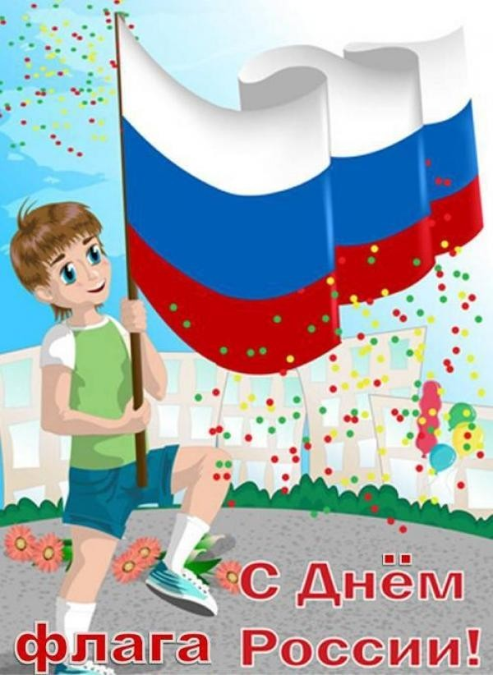

Воспитатель: Яковлева Н.Е.

Цель: вызвать у детей эмоциональный отклик на рисование, дать начальные знания о своей стране.
Задачи:
- учить детей создавать выразительный образ флага, использовать в работе колеры трех цветов, закреплять цвета красный, синий, белый;
- воспитывать любовь к своей стране;
-развивать воображение, аккуратность, опрятность при работе; развивать умение доводить начатое дело до конца, правильно держать кисть, промывать кисть перед тем, как набирать другой колер.

Материалы и оборудование:
Изображение и аналог государственного флага России, игрушка Котик, лист цветной кортона А4, гуашь красная, синяя, белая; емкости для краски, стаканчики-непроливайка, салфетки.
Предварительная работа: Рассматривание достопримечательностей столицы России Москвы.
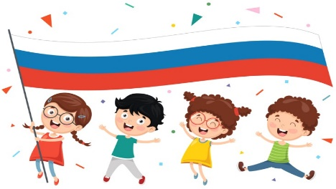
Ход занятия
Воспитатель:
Ребята, сегодня мы с вами поговорим о нашей стране. Скажите, как называется наша страна?
Дети: Россия.
Воспитатель: У каждой страны есть свой флаг, в нашей стране – России – тоже есть государственный флаг (показ изображения флага). Какие цвета вы видите на флаге?
Дети: Белый, синий, красный.
Воспитатель (стук в дверь, вносим кота): Ребята, кто к нам пришёл?
Дети: Котик!
Кот: Здравствуйте ребята, я узнал, что вы сегодня знакомитесь с флагом России, и принёс его вам в подарок.
Воспитатель: Спасибо Котик, давайте рассмотрим флаг России.
(белый цвет символизирует - мир; синий – небо; красный – огонь, отвагу и любовь), объясняет, что любой флаг имеет полотнище и древко (палочку).
Ребята, флаг – государственный символ России. Его нужно беречь, уважать. Сегодня мы будем рисовать флаг России. Но сначала давайте сделаем пальчиковую гимнастику
«Флаг у нас прекрасный (показываем ладошки)
Белый, синий, красный. (загибаем пальчики)
Белый – мир и чистота, (разгибаем по одному)
Синий – верность, небеса,
Красный – мужество, отвага
Вот цвета родного флага!» (помахали руками)
Вот цвета родного флага!» (помахали руками)
Воспитатель:
А теперь все садитесь на стульчики. Мы покажем Кот, как мы красиво умеем рисовать. (воспитатель предлагает образец рисунка, проводит подробный показ - как набирать колер на кисть, снимая лишнюю о край непроливайки, как проводить сплошную линию, промывать кисть и т. д. Дети рисуют флажки, проводится индивидуальная работа)
Воспитатель: Ребята скажите, а что мы рисовали.
Дети: Флаг.
Воспитатель: Флаг, какой страны. Какие цвета есть на Российском флаге?
(Ответы детей)
Воспитатель: Вы все сегодня постарались и у вас получились замечательные флаги России.
После выполнения работы дети любуются своими рисунками.
